Анкета животного без владельца от 11.03.2025 г.

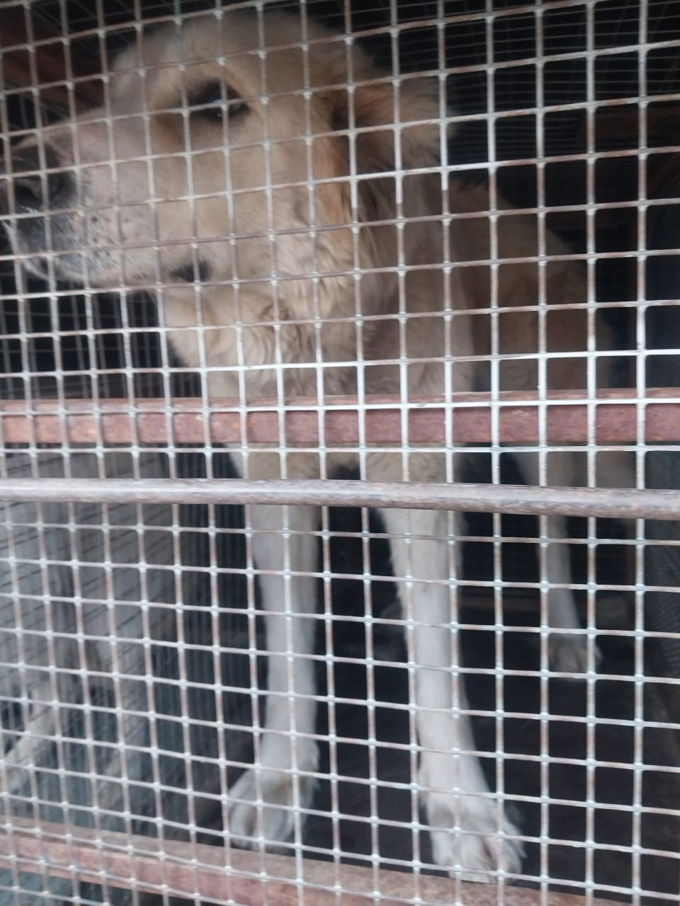 | Дата отлова, место (район, улица) | 11.03.2025 г.  г.Михайловск, Кочубея, 2/1 Луговая
 | Вид, пол животного | Собака Алабай, сука
 | Окрас животного | Белая
 | Инд. номер/маркировка животного
 | Дата операции

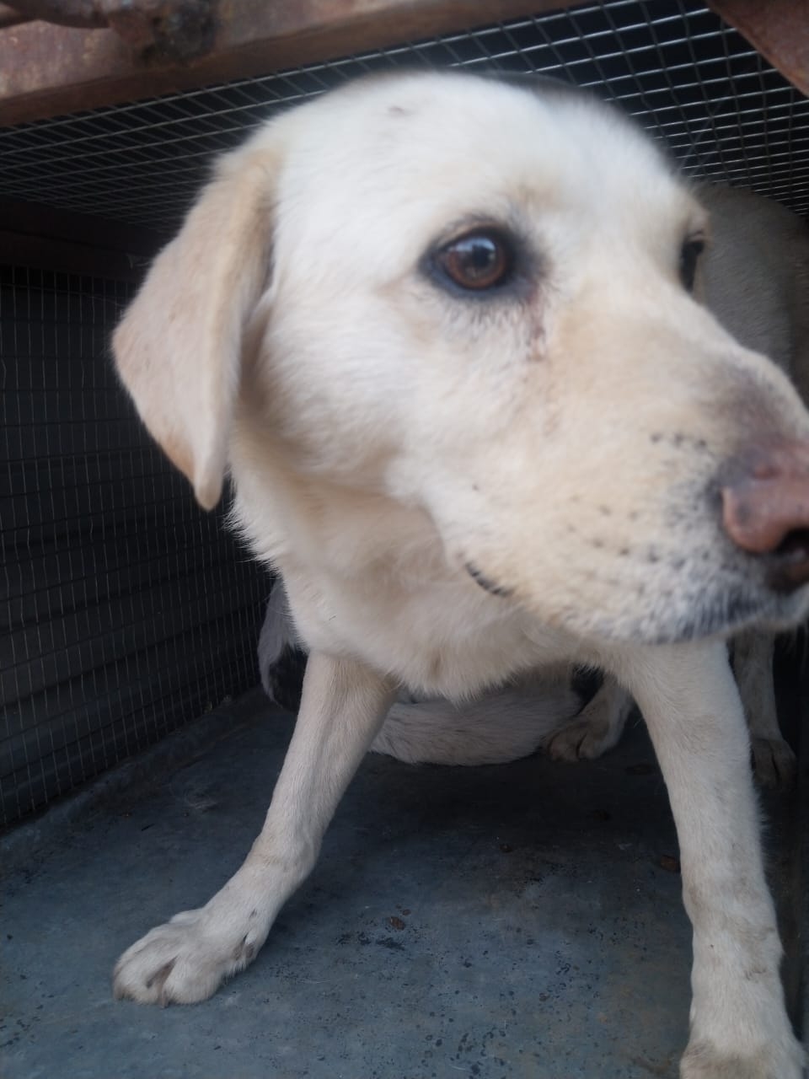 | Дата отлова, место (район, улица) | 11.03.2025 г.  г.Михайловск, по ул.Чистопрудная, Ветеранов, Михайловский бульвар, парк Адмирал
 | Вид, пол животного | Кобель
 | Окрас животного | Белый
 | Инд. номер/маркировка животного
 | Дата операции

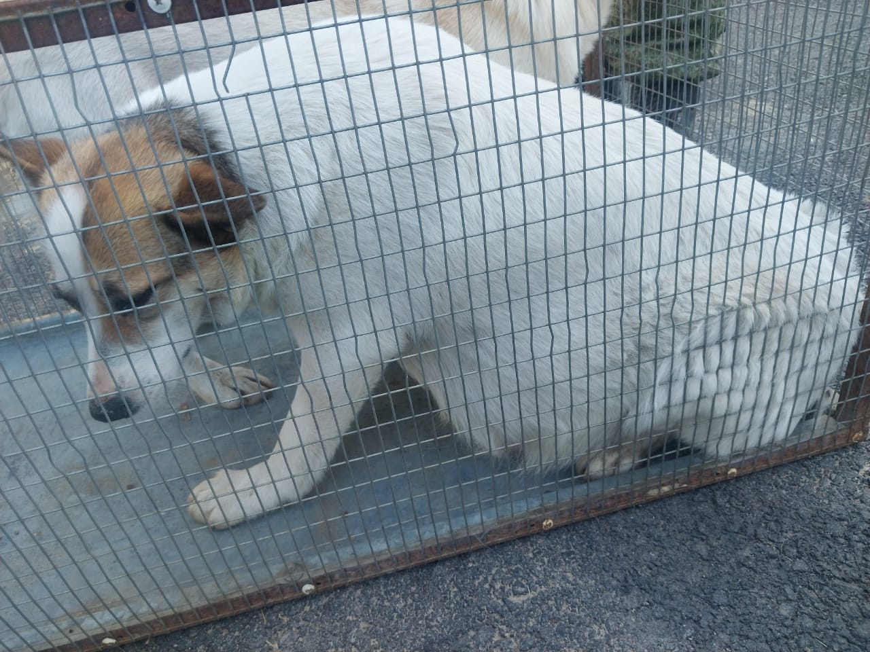 | Дата отлова, место (район, улица) | 11.03.2025 г.  г.Михайловск, ул.Ленина, во дворе дома (двор Пенсионного)
 | Вид, пол животного | Сука
 | Окрас животного | Белая с коричневой головой
 | Инд. номер/маркировка животного
 | Дата операции

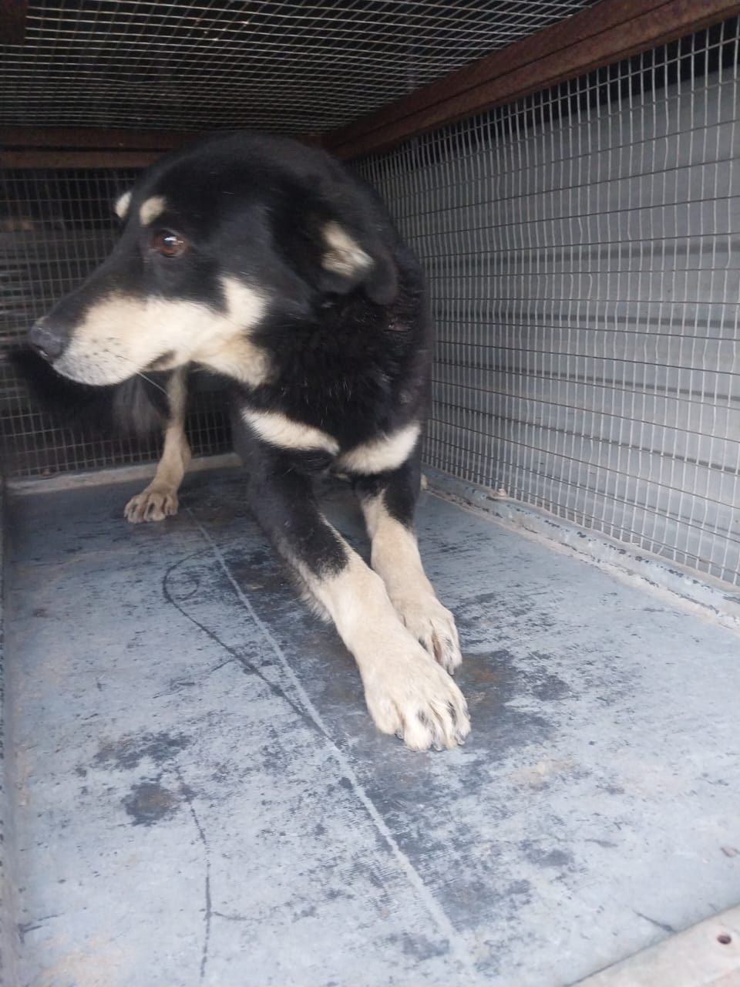 | Дата отлова, место (район, улица) | 11.03.2025 г.  г.Михайловск, ул.Богданова, пер.Журавлиный (выставка)
 | Вид, пол животного | Кобель
 | Окрас животного | Черный
 | Инд. номер/маркировка животного
 | Дата операции

